**学校召开全面从严治党暨警示教育大会**

5月8日上午，学校在教学楼205室召开2023年全面从严治党暨警示教育大会，学校党政领导、全体中层干部、部门负责人、党支部书记、副书记、支部委员和特邀监察员参会，会议由校长杨秀方主持。

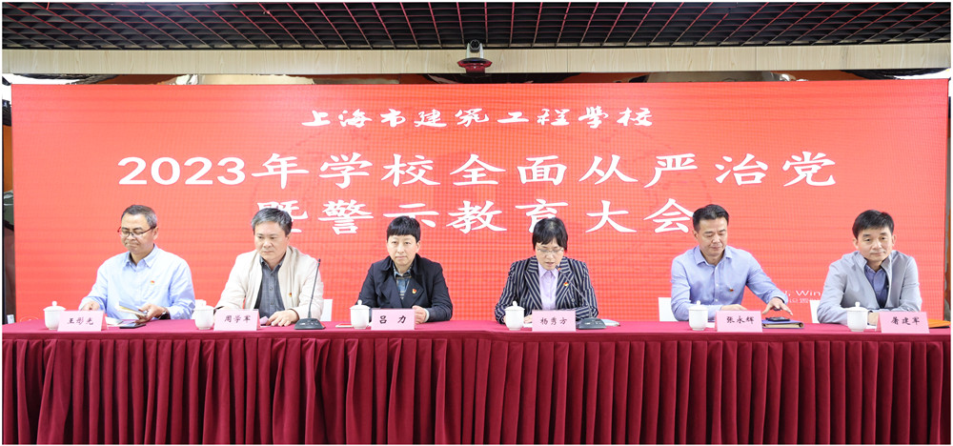

党委副书记、纪委书记周学军总结了学校2022年监督执纪的主要情况，通报了教育系统违纪违法典型案例以作警示教育，汇报了2022年学校内部控制管理专项审计中存在的问题以作工作提醒，并部署了学校2023年纪检工作。他指出，2023年学校纪委将紧紧围绕学校教育教学工作，在推进政治监督具体化精准化常态化、完善从严治党体系、推进廉洁文化建设、做实最细日常监督和加强纪检队伍自身建设等方面下功夫，抓落实，切实履行监督首要职责，发挥好监督保障执行、促进完善发展作用，为推动学校教育事业迈入高质量发展提供坚强纪律保障。

党委书记吕力在会上传达了党中央、上海市关于全面从严治党相关会议精神，回顾了2022年学校全面从严治党取得的成效和存在的问题，研判新形势，明确任务要求。她就全面贯彻落实党的二十大精神，贯彻落实全面从严治党工作提出三点意见：要提高政治站位，强化使命担当，推进全面从严治党向纵深发展；要坚持问题导向，保持政治定力，发挥全面从严治党的引领保障作用；要聚焦常态长效，抓好贯彻落实，推动全面从严治党各项任务落细落实。她强调，全体同志要更加牢记初心使命，强化责任担当，坚持不懈提能力、持之以恒转作风、全力以赴抓落实、一心一意谋发展，以永不懈怠的精神状态和一往无前的奋斗姿态，奋力书写新时代学校高质量发展新篇章！

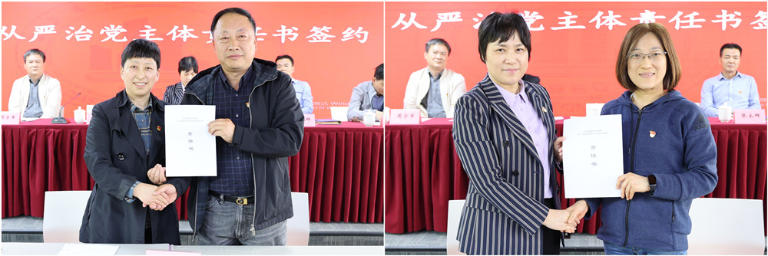

会上，吕力与班子成员、党支部书记；杨秀方与部门负责人分别签订了“全面从严治党责任”责任书。